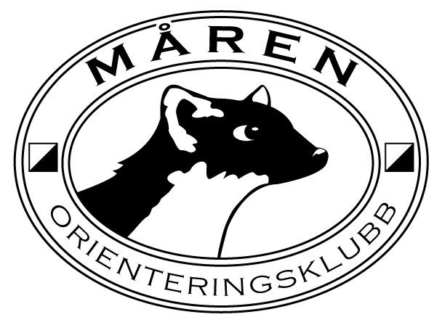

Bestilling av klubbdrakter

Styret i Måren OK vil foreta en ny fellesbestilling av løpsdrakter og overtrekksdrakter i Måren-farger. Draktene leveres av Trimtex, og de må bestilles samlet, da det kreves at det blir bestilt minst 5 av hver modell.

Lever din bestilling til Morten Karlsen (tlf. 66 91 43 52, e-post mort1kar@online.no) innen 20. januar. Husk å angi hva slags plagg du/dere skal ha, samt antall og størrelse.

Løpsdrakter

For løpsdrakter er det uendret design fra sist. Det finnes to varianter, type ”Extreme” og ”gammel modell”.

Extreme-varianten er den mest etterspurte i Trimtex-kolleksjonen, i såkalt ”ventilerende teknisk materiale” med stor slitestyrke og lav vekt. Kort glidelås i front på trøye. Det tilbys kun trøyer med korte ermer, samt knekorte bukser.

”Gammel modell” er nylon-varianten. Trøye leveres med lange ermer, bukser finnes både i knekort og lang modell.

Ektreme: | Gammel modell:

Extreme-trøyene har teksten ”MÅREN OK” på ryggen
(fremgår ikke av bildet).
Buksene er ensfargede mørkeblå.
For mer informasjon om produktet, se www.trimtex.no.

Overtrekksdrakter

Den gamle modellen av overtrekksdrakten produseres ikke lenger. Vi har derfor fått utarbeidet et nytt design for overtrekks-/treningstøy av modell ”Trainer Extreme”. Denne produseres både uforet, og såkalt ”nettforet”.

Modellen produseres i vind- og vannavvisende material med ekstremt gode pusteegenskaper (ifølge Trimtex).

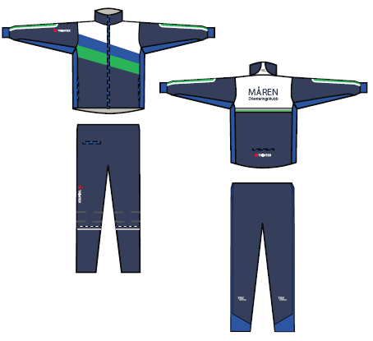
Design:

Morten har prøveeksemplar av denne modellen (i standardfarger).

Mer informasjon om Trainer Extreme finnes på www.trimtex.no

Priser

Det er dessverre litt vanskelig å si hva den eksakte prisen på de ulike plaggene vil være. Nedenfor gjengis prislisten fra Trimtex (høst 2009). Prisene er som det framkommer, avhengig av antallet vi bestiller, men uavhengig av størrelse. Det vil bli noe tillegg i prisen for trykking av klubbnavn.

Extreme (løpsdrakt)
Kvantum | 5-9 stk. | 10-19 stk. | 20-49 stk.
O-trøye | kr 849,- | kr 599,- | kr 559,-
Bukse, knekort | kr 410,- | kr 355,- | kr 330,-

”Gammel modell” (løpsdrakt)
Kvantum | 5-9 stk. | 10-19 stk. | 20-49 stk.
O-trøye, lang arm | kr 509,- | kr 379,- | kr 369,-
O-bukse, knekort | kr 429,- | kr 319,- | kr 299,-
O-bukse, lang | kr 469,- | kr 349,- | kr 329,-

Trainer Extreme (overtrekk)
Kvantum | 5-9 stk. | 10-19 stk. | 20-49 stk.
Jakke, uforet | kr 949,- | kr 699,- | kr 659,-
Bukse, uforet | kr 799,- | kr 599,- | kr 549,-
Jakke, nettforet | kr 1299,- | kr 949,- | kr 889,-
Bukse, nettforet | kr 949,- | kr 689,- | kr 619,-

Størrelser

Tøyet kan fås i størrelser fra XXS til XXL. På www.trimtex.no finnes en ”Størrelsesguide” som kan hjelpe deg til å velge riktig. Hvis man er usikker, kan det være lurt å prøve tøyet til noen i klubben som er omtrent like stor!

